Методическая разработка урока окружающего мира в 1 классе (Учитель – Быстрова Т.М.)
Тема урока: Насекомые.
Цель урока: овладеть способом выделения существенного признака насекомых.
Планируемый результаты. Личностные: Формирование ценностного отношения к природному миру, готовность следовать нормам природоохранного поведения. Метапредметные: Умение классифицировать на основе существенного признака. Предметные: Усвоят, что насекомые – это животные, у которых шесть ног; узнают о разнообразии животного мира и необходимости бережного отношения к нему; научатся приводить примеры насекомых.
Тип урока: урок открытия нового знания. Формы работы: парная, групповая.
Технологии, используемые на уроке: самооценки; сотрудничества; информационно-коммуникационные; технология развития критического мышления. Оборудование и наглядный материал для урока: интерактивная доска; фильм о превращении гусеницы в бабочку; аудиозапись: музыка для физминутки; звуки природы; раздаточный материал для работы в группах и парах; листы для самооценки
Младший школьник – существо глубоко образное, поэтому презентационное сопровождение, а также использование инсценировок является непременным условием при организации и проведении уроков. Для более полной передачи всех смыслов урока в данном конструкте использованы выдержки из презентации.
Этап урока | Содержание урока | Деятельность учащихся | Формируемые УУД
Организационный момент. | Приветствие  Встали все у парт красиво,  Поздоровались учтиво,  Тихо сели, спинки прямо.  Мы легонечко вздохнем  Урок окружающего мира начнем. | В парах, улыбаясь, произносят слова приветствия, затем пожимают друг другу руку и желают успехов. | Личностные  Нравственно-этические: развитие доброжелательности, готовности к сотрудничеству
Актуализация знаний. | Положите голову на стол, закройте глазки и представьте, что сейчас лето. Светит яркое солнце. И мы с вами оказались на зеленой лужайке. Как много ярких цветов, приятно пахнет. Здесь живут друзья Муравьишки Вопросика. Ой, кто-то спрятался в траве. Откройте глазки. Кто это был, вы узнаете, когда соберете пазлы ( на столах конверты). | Слушают аудиозапись, высказывают свое мнение (стрекочет кузнечик, гудит шмелЬ)  Работают в группах, собирают пазлы изображения насекомых.  Проверяют правильность выполненного задания. | Коммуникативные: умение сопоставлять информацию из других источников с имеющимся жизненным опытом
Постановка учебной задачи  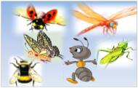 | Как одним словом назвать друзей нашего Муравьишки.  - Назовите тему нашего урока?  -А Муравьишка – это насекомое?  -Что вы слышали, знаете о насекомых?  - Что бы вам хотелось узнать о них? | Называют тему урока «Насекомые».  Предположения детей | Регулятивные: умение в сотрудничестве с учителем ставить новые учебные задачи;
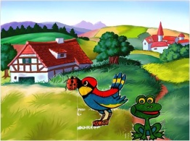  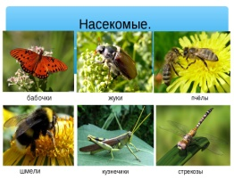  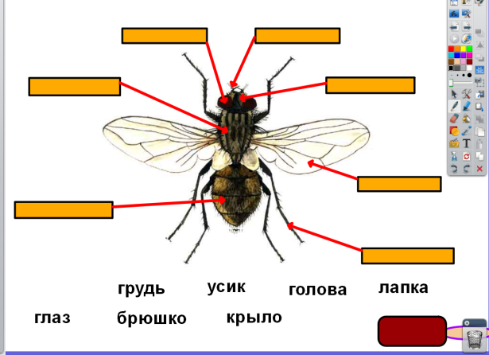  Дыхательная гимнастика | - Сказка «Спор животных».Собрались все животные в круг и начали спорить, кто важней всего, а кого нужно убрать из насекомых. Медведь говорит: « Насекомых очень много на Земле, их больше, чем всех животных вместе. Давайте оставим только полезных насекомых, а то эти комары и мухи только кусаются да инфекции переносят, а осы грабят пчел, мой мед воруют. Давайте оставим только пчел и бабочек». А лягушки и птицы отвечают: « Это тебе комары и мухи, осы мешают, но если их не будет, то погибнем мы. Ведь это наша пища. Мы питаемся этими насекомыми. Решили тогда животные…  - Что решили животные?  Муравей Вопросик принес фотографии своих друзей. Посмотрите, какие насекомые разные, красивые, неповторимые!  Насекомые – самые распространенные обитатели животного мира на Земле. Их более 1 млн. видов Тело насекомого покрыто полосками, будто бы насечено. Поэтому они и называются «насекомые», от слова «насечка», «насекать».  Отгадайте загадку? ( загадка про муху)  -Рассмотрите рисунок мухи у себя на карточке. Какие части тела можно выделить? Подпишите части тела насекомого, пользуясь словами-подсказками.  Ребята, Муравьишка, принёс коробочку. Мне кажется, там что-то шевелится. Что же это может быть? Давайте посмотрим. Это бабочка. А кто из вас видел настоящих бабочек?А что умеет делать бабочка? Правильно, бабочки умеют летать.  Наша бабочка не настоящая, поэтому они не умеют летать. Давайте ей поможем. Для этого на неё надо подуть. Вот так! Попробуйте! | Инсценирование сказки заранее подготовленными детьми.  Вывод: насекомые все нужны.  Выполняют задание в парах, подписывая части тела насекомого.  Ученик на интерактивной доске устанавливает соответствие, перемещая слова – подписи.  Дети выполняют дыхательную гимнастику. | Познавательные:  Логические: умение строить речевое высказывание в устной форме;  Коммуникативные: умение принимать чужую точку зрения, отстаивать свою  Личностные: умение оценить себя на основе критериев, предложенных учителем  Коммуникативные: умение договариваться и приходить к общему решению в совместной деятельности,  Регулятивные:умение планировать свое действие в соответствии с поставленной задачей
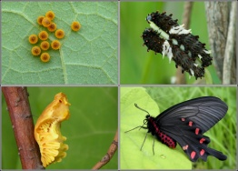 | Смотрите, как она полетела.А кто знает, кем раньше была наша бабочка?  - Верите ли вы, что гусеница относится к насекомым?  - Посмотрим фильм о превращении гусеницы.  - Что же можно сказать о гусенице?  – Пользу или вред приносят бабочки? Что будет, если бабочки исчезнут? | Просмотр фильма(1 мин)  Делают вывод: гусеница – это личинка насекомого.  Предположение детей
Физминутка  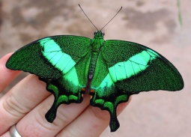 | Давайте представим, что мы с вами красивые бабочки (дети встают).  Спал цветок, (дети присели))  И вдруг проснулся! (поднялись, потянулись)  Больше спать не захотел! (покачали головой)  Улыбнулся, встрепенулся, (помахали ручками)  Взвился вверх и улетел! (покружились и тихонько сели на свои места) | Выполняют упражнения, повторяя движения за учителем | Личностные :установка на здоровый образ жизни
Самостоятельное применение новых знаний.  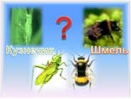 | ─ Откройте тетради. Рассмотрите рисунок. Кто изображён? Докажите, что это насекомые? Но посмотрите какие они бесцветные, потеряли окраску. Давайте раскрасим их. Какой цвет нужно выбрать для кузнечика? А для шмеля? Почему кузнечик зеленый, а шмель пестрый?  Ребята, муравьишка предлагает интересное задание.В классе на партах, стенах, подоконниках расположены фотографии животных. Подойдите группой к любому насекомому и докажите что насекомое. | Работа в рабочей тетради  Кузнечику зеленая окраска помогает спрятаться от врагов. Ему очень трудно себя защитить, поэтому он вынужден прятаться. А шмель имеет жало, поэтому он не боится врагов)  Обсуждают, сравнивают с другими животными, выделяют общие признаки (6 ног, есть насечки на брюшке), делают вывод | Коммуникативные: умение строить речевое высказывание  Личностные:  Самоопределение: формирование адекватной осознанной самооценки  Самооценка: умение определять причины успеха в учебной деятельности; анализировать и контролировать результат
Рефлексия деятельности (итог урока) | - О какой группе животных мы сегодня узнали? Как отличить насекомых от других животных? Давайте подарим нашему Муравьишке корзину с цветами. У вас на столах цветы, вам надо выбрать только один. Красный цветок – если вы были активны, узнали новое о насекомых, вы очень довольны собой. Желтый цветок - если вы испытывали трудности, но смогли их преодолеть. Голубой цветок – те, кому было совсем неинтересно работать на уроке, кто ничего не узнал нового. | Отвечают на вопросы учителя.  6 ног, насечки, есть голова, грудь, брюшко.  Осуществляют рефлексию на содержательном, коммуникативном и эмоциональном уровне

